IŠTRAUKA IŠ MARIJAMPOLĖS SAVIVALDYBĖS TERITORIJOS BENDROJO PLANO, PATVIRTINTO MARIJAMPOLĖS SAVIVALDYBĖS TARYBOS 2017 M. RUGSĖJO 25 D. SPRENDIMU NR. 1-230

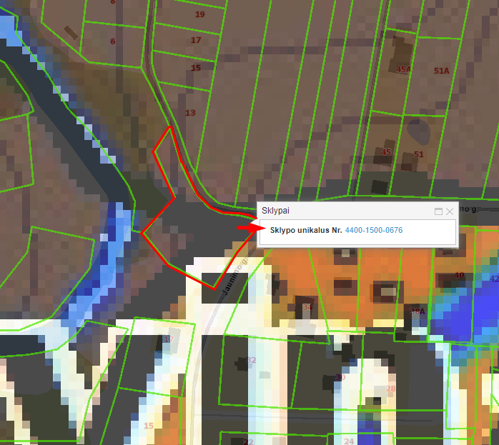

pertvarkomas sklypas

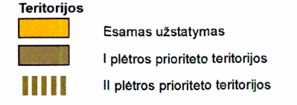

Situacijos schema



